ФЕДЕРАЛЬНОЕ ГОСУДАРСТВЕННОЕ АВТОНОМНОЕ ОБРАЗОВАТЕЛЬНОЕ УЧРЕЖДЕНИЕ ВЫСШЕГО ОБРАЗОВАНИЯ

«САМАРСКИЙ НАЦИОНАЛЬНЫЙ ИССЛЕДОВАТЕЛЬСКИЙ УНИВЕРСИТЕТ ИМЕНИ АКАДЕМИКА С. П. КОРОЛЕВА»

Отчет по лабораторной работе №6  
Вариант 2

Выполнил:

Барсуков М.Н

гр. 6313-100503D

Самара 2024

|  |  |  |  |  |
| --- | --- | --- | --- | --- |
| ***№ Варианта*** | | | | ***2*** |
| ***X3*** | ***X2*** | ***X1*** | ***X0*** | ***Y*** |
| 0 | 0 | 0 | 0 | 0 |
| 0 | 0 | 0 | 1 | 1 |
| 0 | 0 | 1 | 0 | 1 |
| 0 | 0 | 1 | 1 | 0 |
| 0 | 1 | 0 | 0 | 0 |
| 0 | 1 | 0 | 1 | 1 |
| 0 | 1 | 1 | 0 | 1 |
| 0 | 1 | 1 | 1 | 0 |
| 1 | 0 | 0 | 0 | 1 |
| 1 | 0 | 0 | 1 | 0 |
| 1 | 0 | 1 | 0 | 1 |
| 1 | 0 | 1 | 1 | 0 |
| 1 | 1 | 0 | 0 | 1 |
| 1 | 1 | 0 | 1 | 0 |
| 1 | 1 | 1 | 0 | 0 |
| 1 | 1 | 1 | 1 | 0 |

$$СДНФ= \overline{x_{3}}{\overline{x}}_{2}x_{1}\overline{x_{0}}+{\overline{x}}_{3}x_{2}\overline{x_{1}}x_{0}+x_{3}{\overline{x}}_{2}{\overline{x}}_{1}{\overline{x}}_{0}+x_{3}{\overline{x}}_{2}x_{1}\overline{x_{0}}+x_{3}x_{2}\overline{x_{1}}{\overline{x}}_{0}+\overline{x_{3}}{\overline{x}}_{2}\overline{x_{1}}x_{0}+\overline{x_{3}}x_{2}x_{1}\overline{x_{0}}$$

**КАРТА КАРНО**

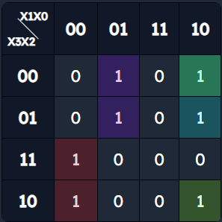

***Минимизированное СДНФ*** *= $x_{3}{\overline{x}}_{1}{\overline{x}}_{0}+{\overline{x}}_{2}x_{1}{\overline{x}}_{0}+{\overline{x}}_{3}x_{1}{\overline{x}}_{0}+{\overline{x}}_{3}{\overline{x}}_{1}x_{0}$*

**ДНФ на булевом логическом базисе**

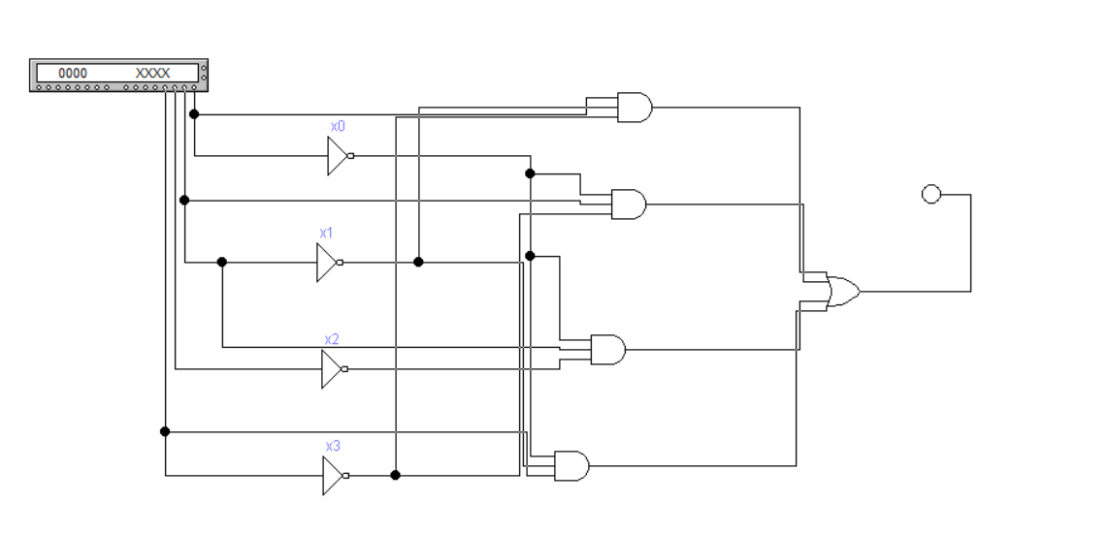

**Схема на базисе И-НЕ**

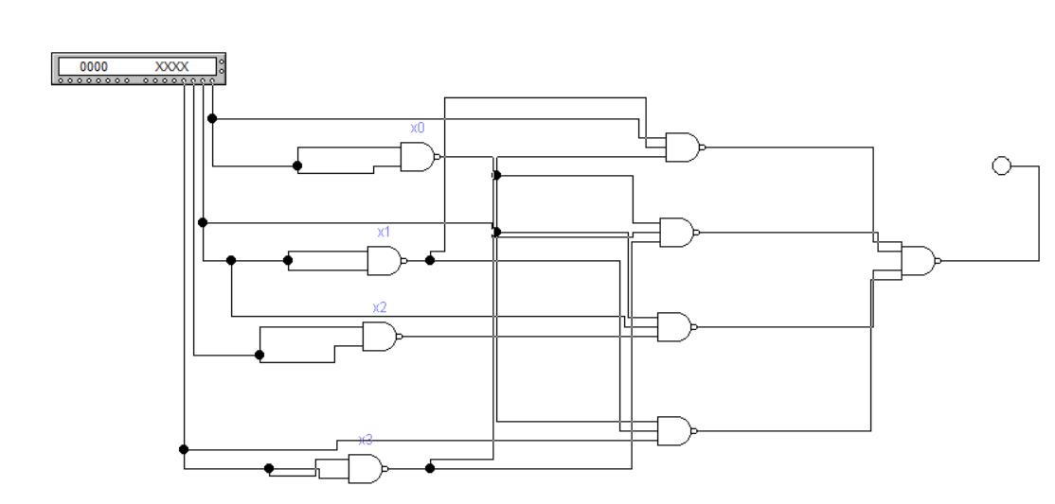

**Комбинационная схема на ТТЛ-микросхемах 74xx**

